***Здравствуйте, уважаемые родители!***

Когда Вы находитесь в общественных местах и необходимо немного подождать (поликлиника, театр …), или сидите на заднем сиденье с ребенком в машине, а он начинает капризничать, в помощь Вам и Вашему ребенку предлагаются мини-игры (игры-минутки), которые просты, интересны и не требуют специальной наглядности.

Играя в них, ребенок не только развивается, а еще и весело проводит с Вами время, что способствует теплым взаимоотношениям, лучшему пониманию друг друга, «живому» общению и полезному времяпрепровождению.

***Мини-игры***

**1.**Покажите ребенку предмет(ы), который(ые) у Вас есть с собой (открытку, пакетик …) и попросите перечислить все цвета, которые он видит на нем.   
  
**2.** Рисуйте пальцем в воздухе различные фигуры, предметы, и пусть ребенок угадает, что Вы нарисовали. Потом можно предложить ребенку поменяться ролями.  
  
**3.** Изобразите какую-нибудь деятельность (приготовление пищи, чистку зубов, одевание) и пусть угадает, что это.   
  
**4.** Покажите ребенку предмет на несколько секунд, пусть запомнит его, после этого уберите и попросите описать его.   
  
**5.** Попросите ребенка называть несколько разных фруктов. А сами соедините руки полукругом, изображая корзину и ловите каждый фрукт. Через некоторое время поблагодарите его, сказав, что корзина наполнилась.   
  
**6.** Попросите ребенка посмотреть на Вас внимательно и повернуться к Вам спиной или повернуть голову. Затем попросите его ответить на Ваши вопросы о цвете и покрое вашей одежды, количестве пуговиц на ней, украшениях, развивая тем самым его внимание и память.   
**7.** Предложите ребенку топать, когда Вы говорите «топ», и хлопать в ладоши при слове «хлоп». После этого произносите эти слова в произвольном порядке, меняя темп. Эта игра развивает фонематический слух и произвольное внимание.  
  
**8.** Назовите ребенку любое прилагательное (солнечный, мокрый, пыльный …), и пусть он подберет к нему нужное слово (существительное - день, пол …).   
  
**9.** Выполняйте движения (например, изображая животных, людей разных профессий, виды транспорта …) и пусть ребенок за Вами повторит.   
  
**10.** Поставьте руку, повернув ее ладонью вверх. Пусть ребенок поставит на нее указательные пальцы, приговаривая «По полям скакали зайцы и кричали: «Прячьте пальцы!» На последнем слове сжимайте ладонь, стараясь поймать пальчики.

**Играйте и получайте удовольствие от общения с Вашими детьми!**

***Всего доброго Вам, уважаемые родители,***

***и Вашим детям!***

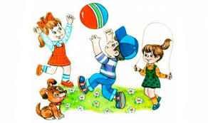 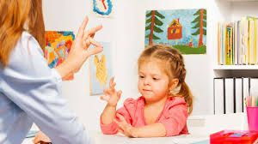

С уважением, педагог-психолог Сухинина Е.И.